ANGLIČTINA – 3. TŘÍDA
Ahoooj děti,
jak se máte? Doufám, že se máte dobře

ÚTERÝ
- poslech BODY – otevři odkaz a vyber jednu ze 3 možností
https://www.liveworksheets.com/at107521ep
- potom zkus pojmenovat anglicky sám (sama) všechny obrázky

STŘEDA
- nová slovíčka – FOOD
  - nalep a přepiš do sešitu (nebo jen přepiš)
  - slovíčka najdeš na třetí stránce
- QUIZLET
  - procvičuj slovíčka FOOD

PÁTEK
- papír ze slovíček - napiš správná slova pod obrázky
mrkni na video:
https://www.youtube.com/watch?v=B8MbH5Wwf5I
jak používáme A/ AN?
- a/ an = znamená 1
- a = používáme před souhláskami
- an= používáme před samohláskami
- členy A/ AN (papír)

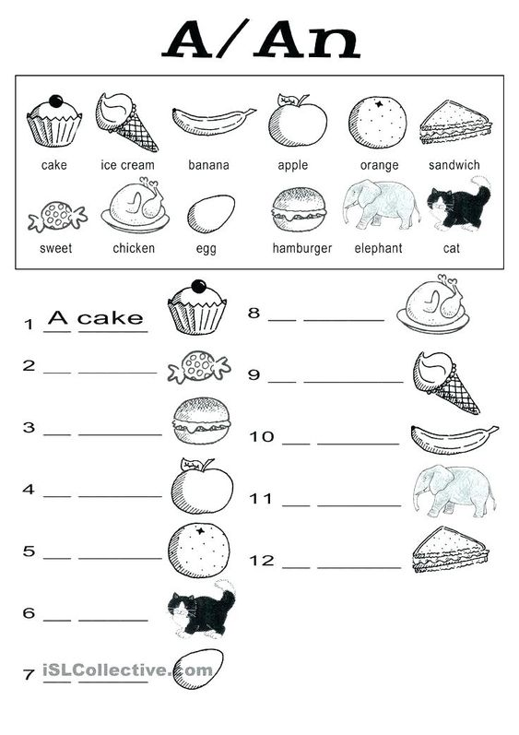

správné odpovědi …… a cake, an ice-cream, a banana, an apple, an orange, a sandwich, a sweet, a chicken, an egg, a hamburger, an elephant, a cat

